

Documento de Requisitos do Sistema

*A Napolitana*

Versão 1.1

**Histórico de Alterações**

|  |  |  |  |
| --- | --- | --- | --- |
| **Data** | **Versão** | **Descrição** | **Autor** |
| 18/05/2025 | 1.0 | Criação do documento com requisitos funcionais e não funcionais do sistema “A Napolitana” | Maria Aparecida C. de Oliveira |
| 25/05/2025 | 1.1 | Adicionando os requisitos do sistema, diagrama de casos de uso e links para protótipo inicial no Figma. | Maria Aparecida C. de Oliveira |

1. INTRODUÇÃO 4

1.1 VISÃO GERAL DO DOCUMENTO 4

1.2 CONVENÇÕES, TERMOS E ABREVIAÇÕES 4

1.2.1 Identificação dos requisitos 4

1.2.2 Prioridades dos requisitos 4

2. DESCRIÇÃO GERAL DO SISTEMA 5

2.1 ABRANGÊNCIA 5

3. REQUISITOS FUNCIONAIS 5

3.1 CADASTRO DOS PRODUTOS 5

[RF001] Cadastrar produto 5

[RF002] Excluir produto 5

[RF003] Editar produto 5

[RF004] Visualizar produtos 5

3.2 CADASTRO DOS PRODUTOS 6

[RF001] Registrar venda 6

[RF002] Excluir venda 6

[RF003] Editar venda 6

[RF004] Visualizar venda 6

[RF005] Calcular preço automaticamente 6

[RF005] Registrar forma de pagamento 7

3.3 REGISTROS DE ESTOQUE 7

[RF001] Registrar estoque 7

[RF002] Atualizar estoque 7

[RF003] Excluir estoque 7

3.4 LOGIN DE USUÁRIOS 7

[RF001] Login 8

4. DIAGRAMA DE CASOS DE USO 8

5. REQUISITOS NÃO-FUNCIONAIS 8

[NF001]Usabilidade 9

[NF002] Desempenho 9

[NF003] Responsividade 9

[NF004] Segurança e integridade dos dados 9

6. DIAGRAMA ENTIDADE-RELACIONAMENTO 10

7. LINKS PARA PROTÓTIPO NO FIGMA 10

1. Introdução

Este documento especifica os requisitos do sistema *A Napolitana*, fornecendo aos desenvolvedores as informações necessárias para o projeto e implementação, assim como para a realização dos testes e homologação do sistema.

* 1. Visão geral do documento

Além desta seção introdutória, as seções seguintes estão organizadas como descrito abaixo.

1. **Seção 2 – Descrição geral do sistema**: apresenta uma visão geral do sistema, caracterizando qual é o seu escopo e descrevendo seus usuários.
2. **Seção 3 – Requisitos funcionais (casos de uso)**: especifica todos os casos de uso do sistema, descrevendo os fluxos de eventos, prioridades, atores, entradas e saídas de cada caso de uso a ser implementado, além de um diagrama de casos de uso do sistema.
3. **Seção 4 – Requisitos não-funcionais**: especifica todos os requisitos não funcionais do sistema, divididos em requisitos de usabilidade, confiabilidade, desempenho, segurança, distribuição, adequação a padrões e requisitos de hardware e software.
4. **Seção 5 – Referências:** apresenta referências para outros documentos utilizados para a confecção deste documento.
   1. Convenções, termos e abreviações

A correta interpretação deste documento exige o conhecimento de algumas convenções e termos específicos, que são descritos a seguir.

* + 1. Identificação dos requisitos

Por convenção, a referência a requisitos é feita através do nome da subseção onde eles estão descritos, seguidos do identificador do requisito, de acordo com a especificação a seguir:

[*nome da subseção. identificador do requisito*]

Por exemplo, o requisito funcional [Recuperação de dados.RF016] deve estar descrito em uma subseção chamada “Recuperação de dados”, em um bloco identificado pelo número [RF016]. Já o requisito não-funcional [Confiabilidade.NF008] deve estar descrito na seção de requisitos não-funcionais de Confiabilidade, em um bloco identificado por [NF008].

Os requisitos devem ser identificados com um identificador único. A numeração inicia com o identificador [RF001] ou [NF001] e prossegue sendo incrementada à medida que forem surgindo novos requisitos.

* + 1. Prioridades dos requisitos

Para estabelecer a prioridade dos requisitos, nas seções 4 e 5, foram adotadas as denominações “essencial”, “importante” e “desejável”.

1. **Essencial** é o requisito sem o qual o sistema não entra em funcionamento. Requisitos essenciais são requisitos imprescindíveis, que têm que ser implementados impreterivelmente.
2. **Importante** é o requisito sem o qual o sistema entra em funcionamento, mas de forma não satisfatória. Requisitos importantes devem ser implementados, mas, se não forem, o sistema poderá ser implantado e usado mesmo assim.
3. **Desejável** é o requisito que não compromete as funcionalidades básicas do sistema, isto é, o sistema pode funcionar de forma satisfatória sem ele. Requisitos desejáveis podem ser deixados para versões posteriores do sistema, caso não haja tempo hábil para implementá-los na versão que está sendo especificada.
4. Descrição geral do sistema
   1. Abrangência

O sistema *A Napolitana* é uma ferramenta para o processo de gerenciamento de sorveterias. Fornece uma maneira intuitiva e eficiente para para ajudar sorveterias a organizarem suas operações do dia a dia. Com ele, é possível cadastrar e gerenciar produtos relacionados a sorvetes, como sabores, coberturas e acompanhamentos; registrar vendas de forma prática e manter o controle do estoque de ingredientes, tudo de forma acessível e simples .

1. Requisitos funcionais
   1. Cadastro dos produtos

[RF001] Cadastrar produto

**Descrição do requisito:** Este requisito permite que o usuário cadastre novos produtos com nome, categoria e preço.

|  |  |  |  |  |  |  |
| --- | --- | --- | --- | --- | --- | --- |
| **Prioridade**: | n | Essencial | ¨ | Importante | ¨ | Desejável |

[RF002] Excluir produto

**Descrição do requisito:** Este requisito permite que o usuário exclua um produto do cadastro de produtos do sistema.

|  |  |  |  |  |  |  |
| --- | --- | --- | --- | --- | --- | --- |
| **Prioridade**: | n | Essencial | ¨ | Importante | ¨ | Desejável |

[RF003] Editar produto

**Descrição do requisito:** Este requisito permite que o usuário edite os dados de um produto.

|  |  |  |  |  |  |  |
| --- | --- | --- | --- | --- | --- | --- |
| **Prioridade**: | n | Essencial | ¨ | Importante | ¨ | Desejável |

[RF004] Visualizar produtos

**Descrição do requisito:** Este requisito permite que o usuário visualize os dados cadastrados dos produtos em uma tabela com nome, categoria e preço.

|  |  |  |  |  |  |  |
| --- | --- | --- | --- | --- | --- | --- |
| **Prioridade**: | n | Essencial | ¨ | Importante | ¨ | Desejável |

* 1. Cadastro dos produtos

[RF001]Registrar venda

**Descrição do requisito:** Este requisito permite que o usuário registre vendas com data e hora da venda (automático pelo sistema), itens vendidos, forma de pagamento e o total da compra.

|  |  |  |  |  |  |  |
| --- | --- | --- | --- | --- | --- | --- |
| **Prioridade**: | n | Essencial | ¨ | Importante | ¨ | Desejável |

[RF002] Excluir venda

**Descrição do requisito:** Este requisito permite que o usuário exclua um registro de venda dos registros de vendas do sistema.

|  |  |  |  |  |  |  |
| --- | --- | --- | --- | --- | --- | --- |
| **Prioridade**: | n | Essencial | ¨ | Importante | ¨ | Desejável |

[RF003] Editar venda

**Descrição do requisito:** Este requisito permite que o usuário edite os dados de um registro de venda.

|  |  |  |  |  |  |  |
| --- | --- | --- | --- | --- | --- | --- |
| **Prioridade**: | n | Essencial | ¨ | Importante | ¨ | Desejável |

[RF004] Visualizar venda

**Descrição do requisito:** Este requisito permite que o usuário visualize os dados dos registros de vendas em forma de tabela.

|  |  |  |  |  |  |  |
| --- | --- | --- | --- | --- | --- | --- |
| **Prioridade**: | n | Essencial | ¨ | Importante | ¨ | Desejável |

[RF005] Calcular preço automaticamente

**Descrição do requisito:** Este requisito permite que o usuário visualize o resultado da compra feito automaticamente pelo sistema.

|  |  |  |  |  |  |  |
| --- | --- | --- | --- | --- | --- | --- |
| **Prioridade**: | ¨ | Essencial | n | Importante | ¨ | Desejável |

[RF005] Registrar forma de pagamento

**Descrição do requisito:** Este requisito permite que o usuário registre a forma de pagamento da comprar (ex.: dinheiro, cartão, Pix).

|  |  |  |  |  |  |  |
| --- | --- | --- | --- | --- | --- | --- |
| **Prioridade**: | ¨ | Essencial | n | Importante | ¨ | Desejável |

* 1. Registros de estoque

[RF001] Registrar estoque

**Descrição do requisito:** Este requisito permite que o usuário registre manualmente os ingredientes da sorveteria, com nome, quantidade, unidade de medida e data e hora da atualização (que deve ser preenchido automaticamente).

|  |  |  |  |  |  |  |
| --- | --- | --- | --- | --- | --- | --- |
| **Prioridade**: | n | Essencial | ¨ | Importante | ¨ | Desejável |

[RF002] Atualizar estoque

**Descrição do requisito:** Este requisito permite que o usuário atualize o estoque.

|  |  |  |  |  |  |  |
| --- | --- | --- | --- | --- | --- | --- |
| **Prioridade**: | n | Essencial | ¨ | Importante | ¨ | Desejável |

[RF003] Excluir estoque

**Descrição do requisito:** Este requisito permite que o usuário exclua um registro do estoque.

|  |  |  |  |  |  |  |
| --- | --- | --- | --- | --- | --- | --- |
| **Prioridade**: | n | Essencial | ¨ | Importante | ¨ | Desejável |

* 1. Login de usuários

[RF001] Login

**Descrição do requisito:** Este requisito permite que o usuário entre no sistema com o e-mail e a senha.

|  |  |  |  |  |  |  |
| --- | --- | --- | --- | --- | --- | --- |
| **Prioridade**: | n | Essencial | ¨ | Importante | ¨ | Desejável |

1. Diagrama de casos de uso

Os casos de uso são fundamentais no desenvolvimento de sistemas, pois ajudam a entender e documentar como os usuários irão interagir com o software. Eles facilitam a comunicação entre a equipe técnica e os stakeholders, garantindo que os requisitos funcionais sejam bem definidos, organizados e implementados de forma clara e objetiva.

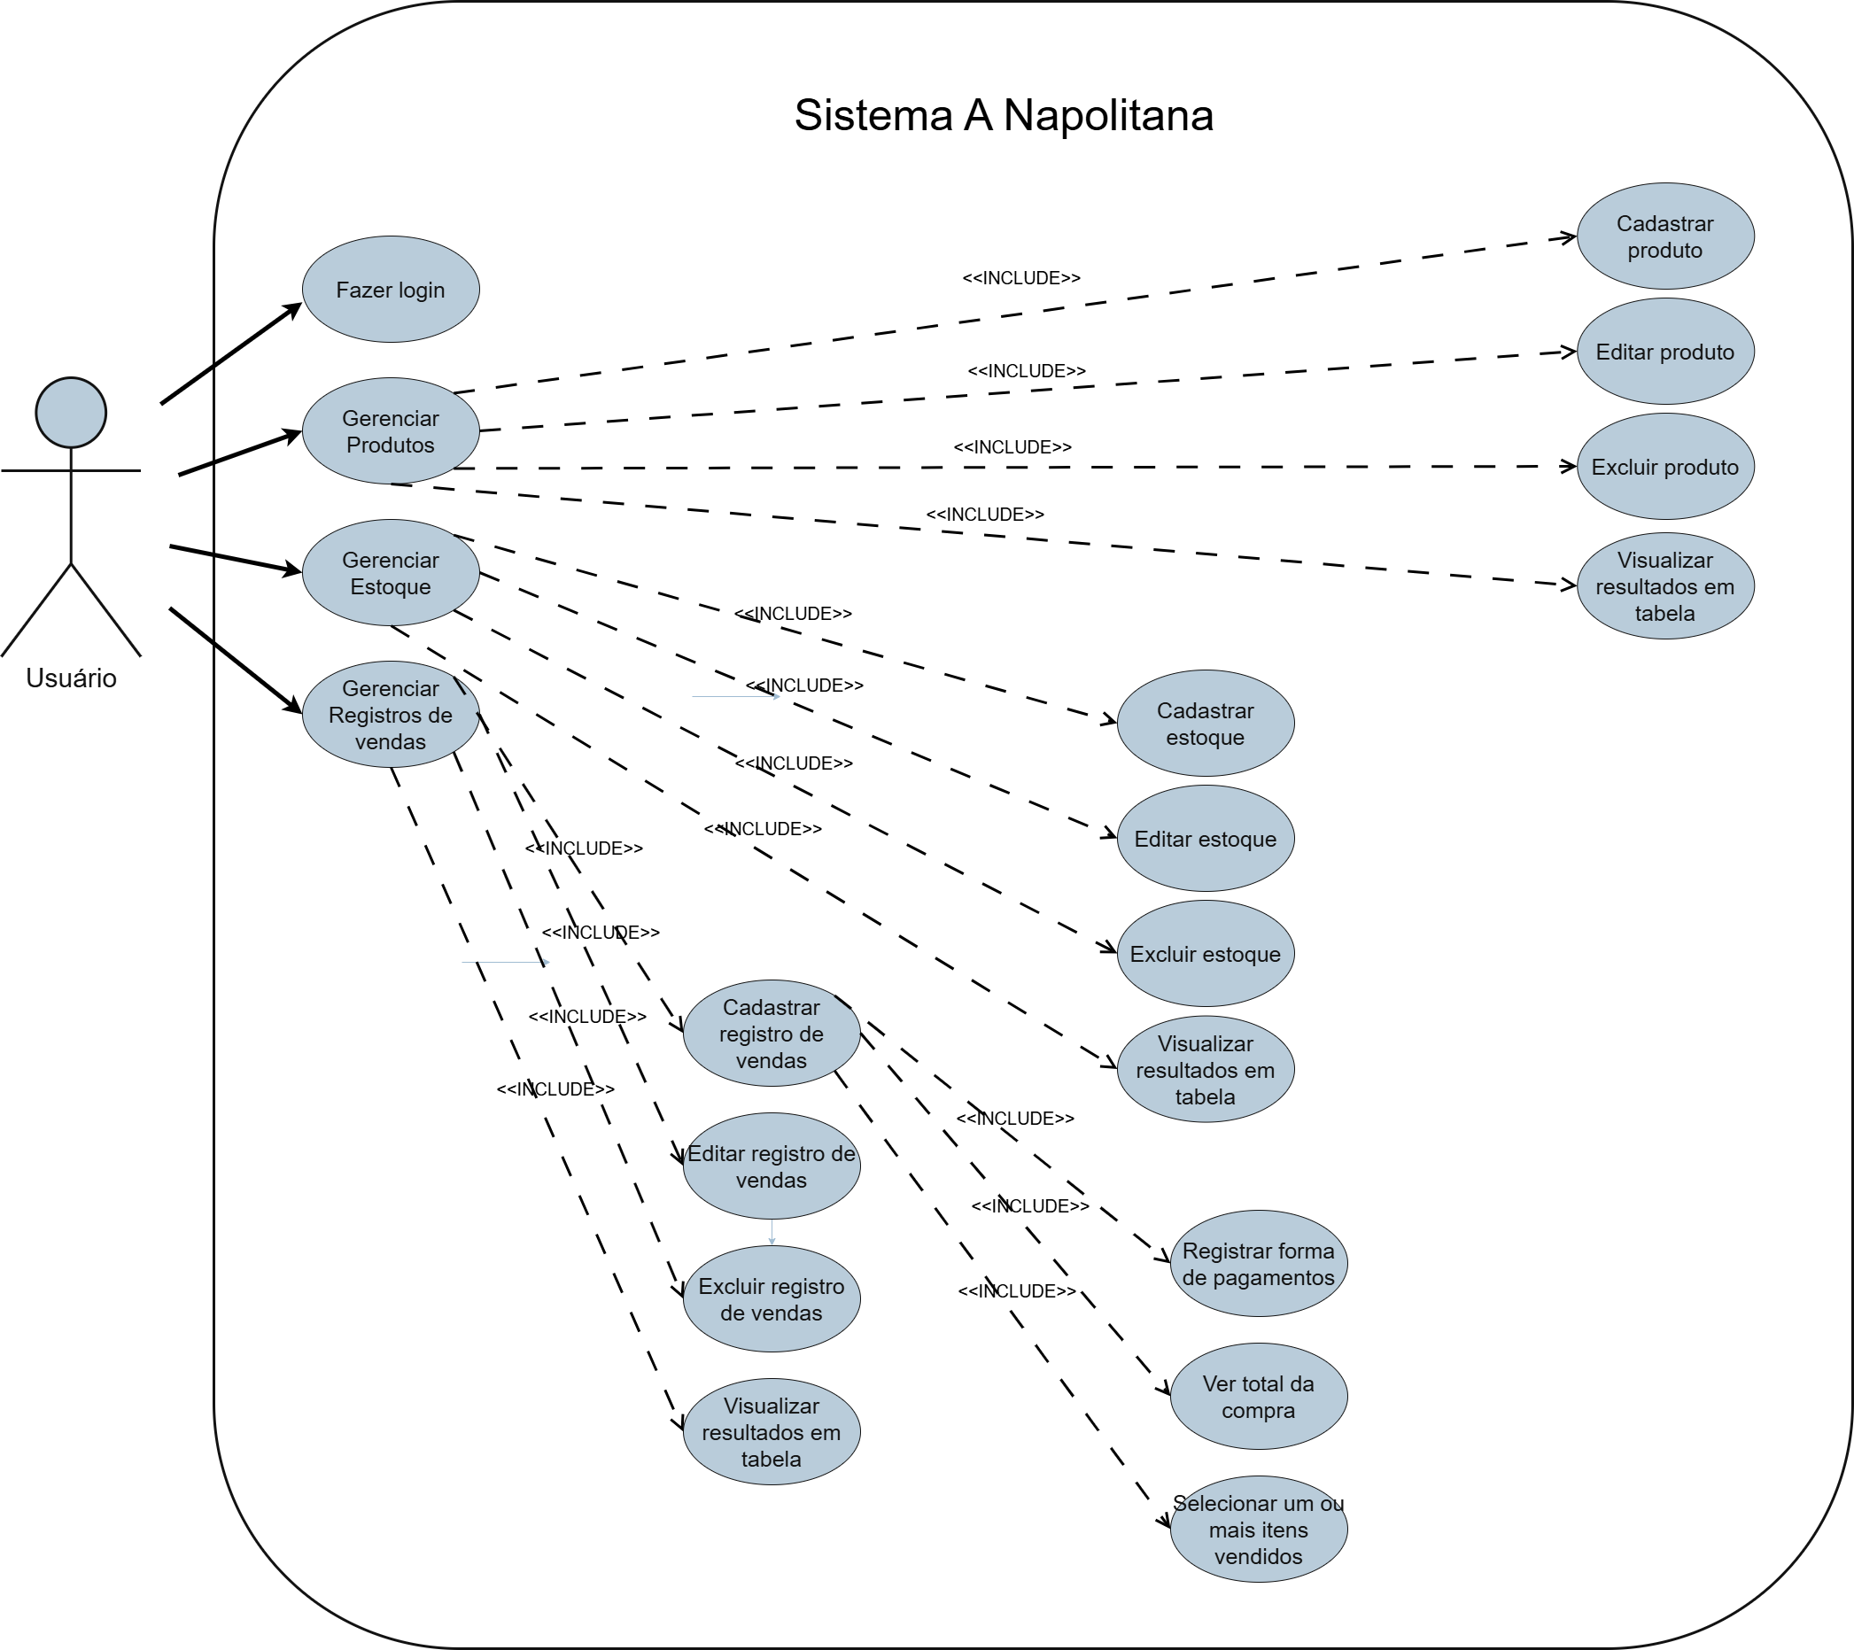

1. Requisitos não-funcionais

[NF001]Usabilidade

A interface com o usuário é de vital importância para o sucesso do sistema. Principalmente por ser um sistema que não será utilizado diariamente, o usuário não possui tempo disponível para aprender como utilizar o sistema.

O sistema terá uma interface amigável, intuitiva e simples ao usuário primário sem se tornar cansativa aos usuários mais experientes, para facilitar o uso por atendentes

|  |  |  |  |  |  |  |
| --- | --- | --- | --- | --- | --- | --- |
| **Prioridade**: | n | Essencial | ¨ | Importante | ¨ | Desejável |

[NF002] Desempenho

Embora não seja um requisito essencial ao sistema, deve ser considerada por corresponder a um fator de qualidade de software. O tempo de resposta para operações básicas (como registrar uma venda ou carregar produtos) não deve ultrapassar 3 segundos.

|  |  |  |  |  |  |  |
| --- | --- | --- | --- | --- | --- | --- |
| **Prioridade**: | ¨ | Essencial | n | Importante | ¨ | Desejável |

[NF003] Responsividade

O sistema deve ser acessível por meio de um navegador web e ser responsivo.

|  |  |  |  |  |  |  |
| --- | --- | --- | --- | --- | --- | --- |
| **Prioridade**: | ¨ | Essencial | n | Importante | ¨ | Desejável |

[NF004] Segurança e integridade dos dados

O sistema deve utilizar banco de dados MySQL para armazenar as informações, devendo manter a integridade dos dados por meio de relacionamentos com chaves estrangeiras, além de armazenar senhas de usuários de forma criptografada usando password_hash().

|  |  |  |  |  |  |  |
| --- | --- | --- | --- | --- | --- | --- |
| **Prioridade**: | ¨ | Essencial | n | Importante | ¨ | Desejável |

1. Diagrama entidade-relacionamento

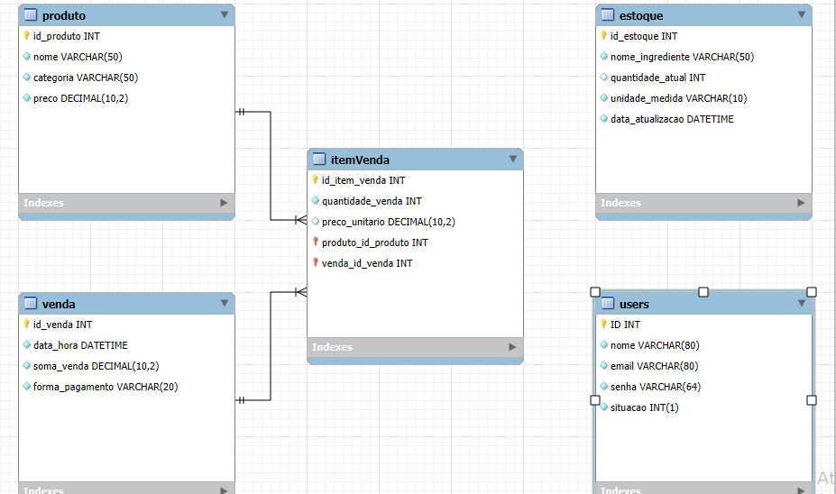

1. Links para protótipo no figma

Ver páginas e fluxo: <https://www.figma.com/design/OTbVi2xL3Q7vlpNpsOe5M3/A-Napolitana?node-id=8-57&m=dev&t=ceagIm6a5ygQ6FeB-1>

Ver protótipo ja funcionando: https://www.figma.com/proto/OTbVi2xL3Q7vlpNpsOe5M3/A-Napolitana?node-id=8-57&t=xIbzVAsSaoDKmhJU-1